企业注册海易兑操作指南

一、移动端注册
移动端用户：打开海易办移动端APP或微信/支付宝小程序，选择“海易兑”应用，点击首页【去登录】进入登录页面—【法人用户注册】进入信息填写页面，按照要求填写注册信息即可注册。
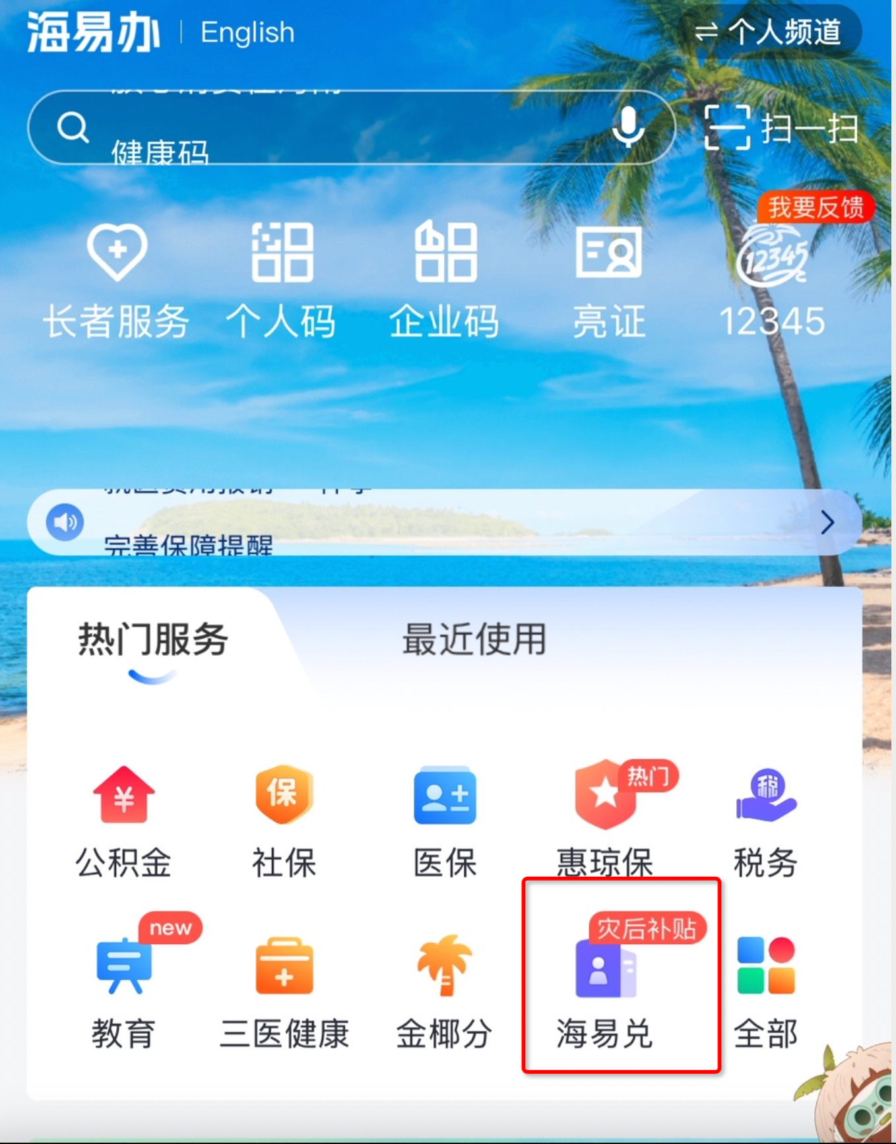
图1：海易办—海易兑入口
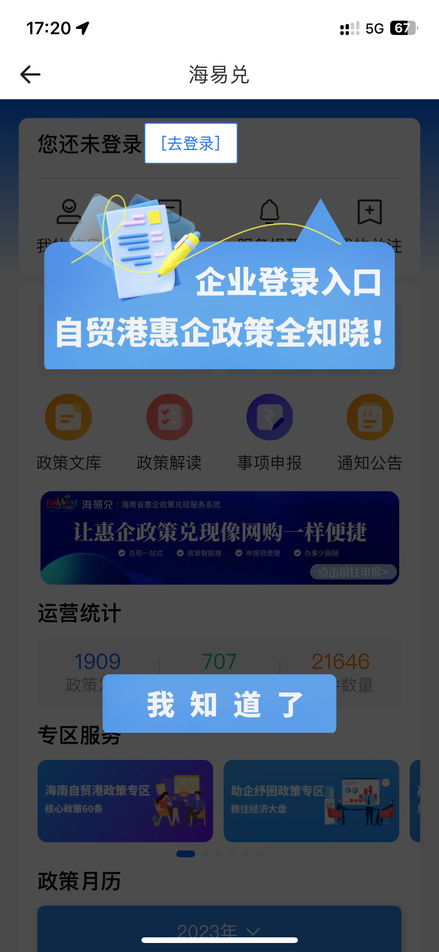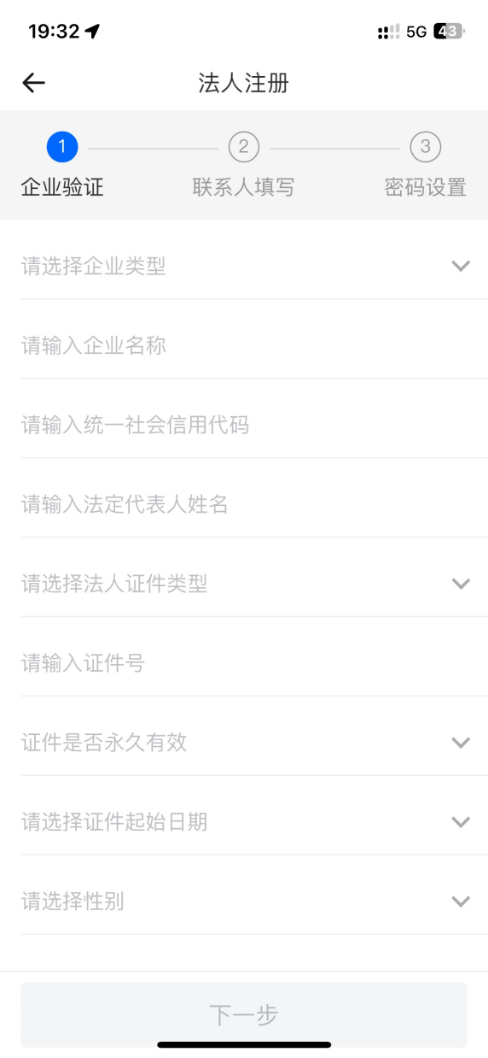
图2:根据提示内容填写注册信息

二、电脑端注册
电脑端用户：打开海易兑官网链接:
https://hqzc.wssp.hainan.gov.cn/#/home，点击右上角【登录】按钮，接着点击【去注册】，选择【法人注册】，按要求填写注册信息即可注册成功。


图3：海易兑右上角“登录”

图4:登录页面选择“去注册”
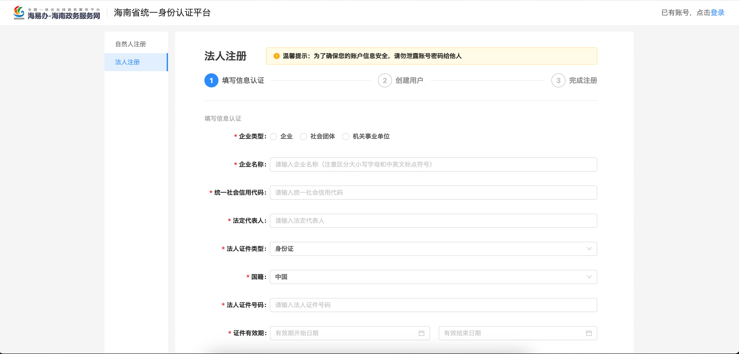
图5:根据提示填写注册信息
三、登录
移动端用户：打开【海易办】移动端APP或微信/支付宝小程序，选择“海易兑”应用，点击首页【去登录】进入登录页面，输入用户名/统一社会信用代码及密码，勾选“已阅读并同意海易办《用户协议》《隐私政策》”，点击登录即可。
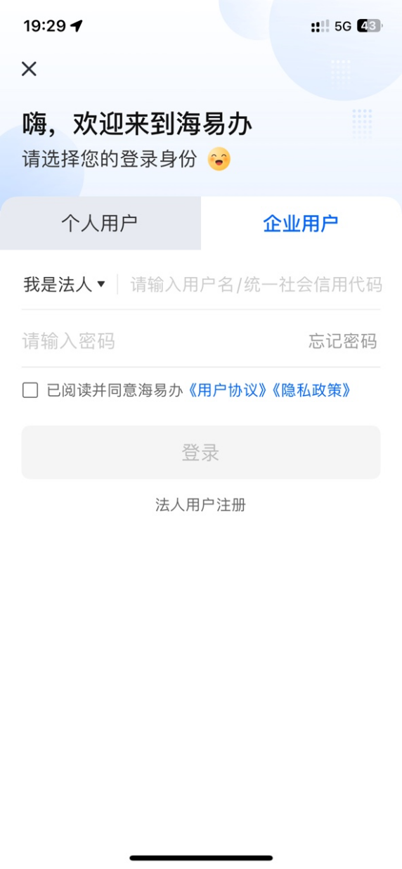
图6：切换“企业用户”进行登录
电脑端用户：点击海易兑首页“登录”按钮，出现登录窗口页面，使用【海易办】APP扫码登录或输入用户名/统一社会信用代码及密码即可登录。
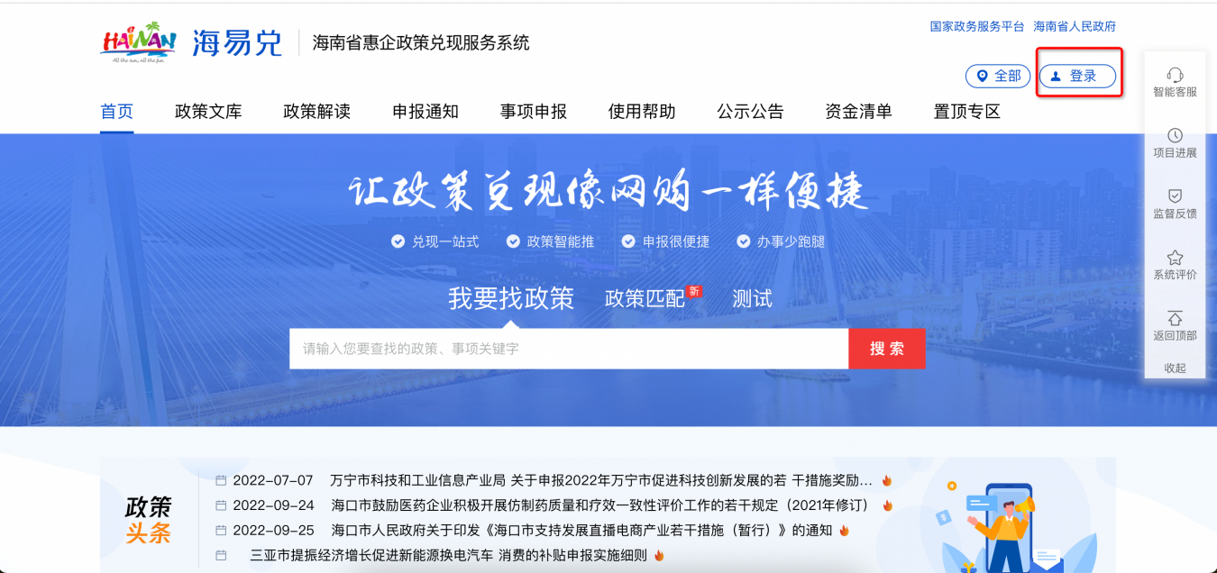
图7：海易兑电脑端首页“登录”


图8:使用海易办APP扫码或者使用账密登录

